Formation pfsense juin 2014

L'architecture réseau mise en place pour la formation
Chaque binôme dispose de l'environnement suivant :
Exemple pour le binôme 1 :
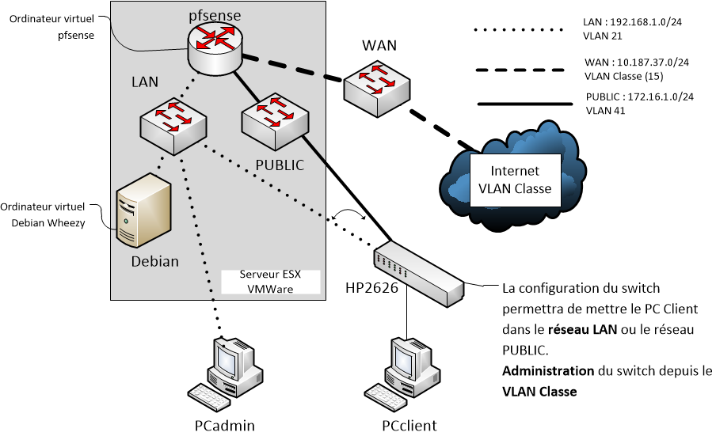

Les 2 VMs pfsense et Debian
Chaque binôme dispose de 2 VMs accessibles avec des VLANs différents :
- une VM pfsense avec 3 interfaces : interface LAN, WAN et PUBLIC
- une VM Débian sur le même VLAN LAN.
Ces VMs ont été préinstallées :
pfsense :
- version 2.1.3
- nom d'hôte pfsense
- 1Go de RAM avec l'OS de base
- adresse IP 192.168.x.1 sur l'interface LAN,
- adresse IP 172.16.1.1 sur l'interface PUBLIC
- adresse IP 10.187.37.y sur l'interface WAN
Debian :
- version 7.5.0
- nom d'hôte Debian
- 1GO de RAM avec l'OS de base sans interface graphique
- adresse IP dynamique dans le réseau 192.168.x.0/24
- fichier ISO du DVD d'installation de Debian Whezy 7.5 connecté au lecteur de DVD-ROM.
x correspond au numéro du binôme.
Un compte utilisateur a été créé pour chaque candidat.

Les VLANs réels et sous-réseaux des binômes
Binôme | VLAN LAN | WAN | VLAN PUBLIC
Binôme 1 | 21 : 192.168.1.0/24 | 15 : 10.187.37.0/24 | 41 : 172.16.1.0/24
Binôme 2 | 22 : 192.168.2.0/24 | 15 : 10.187.37.0/24 | 42 : 172.16.2.0/24
Binôme 3 | 23 : 192.168.3.0/24 | 15 : 10.187.37.0/24 | 43 : 172.16.3.0/24
Binôme 4 | 24 : 192.168.4.0/24 | 15 : 10.187.37.0/24 | 44 : 172.16.4.0/24
Binôme 5 | 25 : 192.168.5.0/24 | 15 : 10.187.37.0/24 | 45 : 172.16.5.0/24

Gestion des VLANs
L'affectation des VMs pfsense, Linux Debian Wheezy se fait sur le l'Hôte ESX VMware 10.187.37.101 au niveau de la gestion des groupes de ports sur le switch virtuel géré par l'OS ESX.

PCadmin
L'ordinateur PCadmin est sur le VLAN LAN pour permettre :
- d'administrer pfsense
- d'administrer les VMs et le switch HP2626 en configurant pfsense pour autoriser les flux entre le VLAN LAN et le VLAN WAN.
Tutoriel accès à une VM depuis WMware Workstation

Les switchs utilsiés


